

DIRECCION DE INSPECCION GENERAL AREA TRANSITO

MATRIZ DE PREGUNTAS Y RESPUESTAS PARA EL EXAMEN TEORICO PREVIO AL OTORGAMIENTO DE LA LICENCIA DE CONDUCIR.

Capítulo.1  
A qué nos referimos cuando hablamos de Educación en Seguridad Vial?

Principio de la responsabilidad

Todos los usuarios de la vía pública deben asumir la responsabilidad de cumplir la normativa existente, evitando ser un peligro o un obstáculo para los demás usuarios, adoptando un comportamiento adecuado en cada momento y asumiendo las consecuencias de sus actos.

Principio de confianza en la normalidad del tránsito

Todos los usuarios de la vía pública que se comporten siguiendo el principio de responsabilidad y por lo tanto cumplan las normas de tránsito, tiene el derecho de esperar que los demás usuarios también las cumplan y por lo tanto hagan uso adecuado de ellas.

Principio de la seguridad

En determinadas circunstancias, el principio de seguridad o de la defensa, se antepone al de confianza. Nadie debe confiar ilimitadamente en que los demás usuarios cumplan al pie de la letra las normas reglamentarias, en casos excepcionales, algún usuario pude tener un inesperado cambio de actitud y tener un comportamiento contrario a la norma. Este principio, por la tanto, nos obliga prever un comportamiento contrario a las normas de circulación para evitar daños al circular por la vía pública, defensivamente es decir contando con la eventual imprudencia de los demás partícipes en el tránsito.

Principio de conducción dirigida

Este principio nos dice que los conductores deben ser dueños del movimiento de su vehículo en todo momento. Ello implica que debemos concentrar toda nuestra atención y nuestra conciencia a la actividad de conducir, sin distracciones que nos haga perder el dominio sobre nuestro vehículo y por lo tanto provocarnos daños a nosotros Mismos y a los demás usuarios.

Como se ve este principio es complementario al de confianza ya que si no existe ninguna señal que indique alguna alteración de la normal circulación el conductor circulará con la confianza que no hay ningún obstáculo y si hubiera, estaría señalizado.

Licencia de conducir

La licencia de conducir es un permiso que brinda el estado a las personas que se encuentran aptas psíquica y físicamente para manejar las distintas clases.

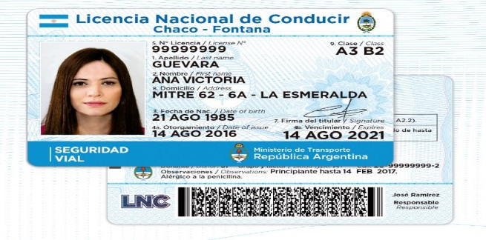

Circulación en vía publica

Puede realizarse la maniobra de adelantamiento por el lado derecho cuando el conductor del vehículo que lo antecede va a girar o detenerse a su izquierda.

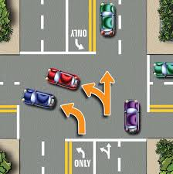

Prioridades en la circulación.

Ley 24449 articulo 38 inc. A

Los peatones transitaran: A zona urbana

1-únicamente por la acera o espacio habilitado a tal fin

2-las intersecciones por las esquinas con o sin senda peatonal

3-ecepcionalmente por la calzada rodeando en vehículo los ocupantes del asiento trasero, solo para el acenso-descenso del mismo.

Las mismas disposiciones se aplican para sillas de ruedas, coches para bebes.

Los principales artífices de la vía pública son los peatones, quienes siempre tienen prioridad de paso al cruzar una calle haciéndolo por la esquina, en este caso hay que hacer una reflexión sobre esto, todos los usuarios de la vía pública en algún momento son peatones y por ello se los debe respetar como a uno mismo.

prioridad en rotonda.

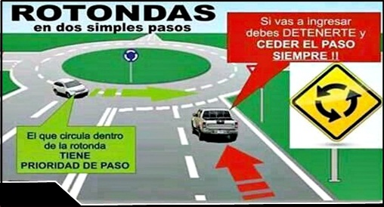

Al llegar a una encrucijada o boca calle tiene prioridad de paso quien circula por la derecha.

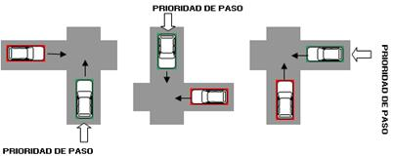



Durante la circulación, esta terminantemente prohibido adelantarse o cambiar de carril en esquinas, puentes, lomas, curvas y túneles.

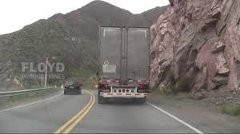

En zona urbana, el límite máximo de velocidad es 40km/h para las calles y 60km/h para las avenidas.

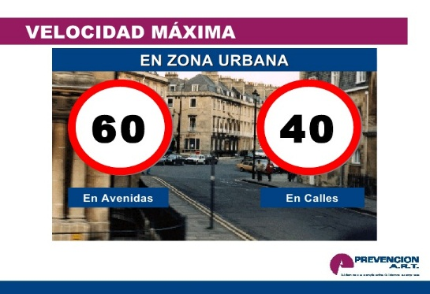

En motocicletas y ciclomotores el número máximo de ocupantes es: 2 personas.

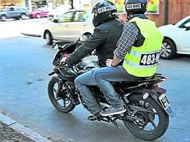

Un número excesivo de ocupantes en una moto vehículo puede causar graves accidentes.

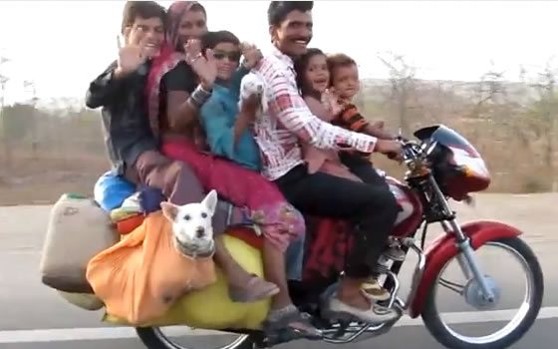

SEGURIDAD ACTIVA

La Seguridad Activa está orientada a evitar al máximo los siniestros viales y comprende el conjunto de todos aquellos elementos que contribuyen a proporcionar una mayor eficacia en la conducción garantizando una frenada estable y potente, buenas recuperaciones y un comportamiento previsible que nos permita superar las posibles situaciones críticas. En el automóvil,

la Seguridad Activa está compuesta por los siguientes dispositivos:

Sistema de Suspensión (amortiguadores)

Sistema de Frenos

Sistema de Dirección

Neumáticos.

SEGURIDAD PASIVA Y SEGURIDAD PREVENTIVA

Los dispositivos comprendidos en la Seguridad Pasiva reducen al mínimo los daños que se pueden producir cuando acontece un siniestro. La Seguridad Preventiva, en cambio, está compuesta por el conjunto de soluciones técnicas y el contenido de los elementos que hacen distendida la vida a bordo del automóvil.

Airbag:

Dispositivo de seguridad colocado frente al conductor o los pasajeros de un automóvil; consistente en una bolsa que se infla de un gas inicuo en caso de colision violenta

Sistema de Retención Infantil (SRI)

Está prohibido llevar niños en brazos, o en las rodillas del conductor o pasajero.

 Los menores de 10 años deben ir en asientos traseros.

Los menores de 10 años o menores a 150 cm. deben utilizar un SRI.

Se recomienda que los SRI cumplan con normas de homologación.

Cascos

Existen tres clases básicas de cascos que brindan diferentes niveles de protección

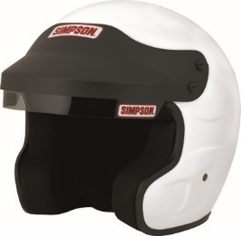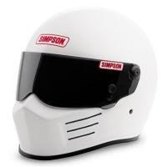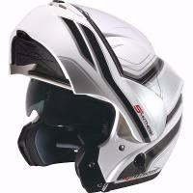

* El casco protector debe estar compuesto de una sola pieza con elemento sujetador y protección ocular
* Los espejos de las motocicletas son elementos de seguridad activa
* Es obligatorio en una motocicleta contar con la VTV (Verificación técnica vehicular)
* Cuando adquirís un vehículo 0 km, a partir de los 2 años en la provincia de buenos aires, anualmente debemos realizarle la VTV (Verificación técnica vehicular)
* La forma correcta de sobrepasar a otro vehículo es por el lado izquierdo
* La licencia de conducir es un permiso que brinda el estado para poder conducir
* La licencia de conducir puede ser retenida en caso de cometer una falta grave de transito
* Los dispositivos de seguridad activa en un vehículo son: SUSPENSIÓN, DIRECCION, FRENOS Y NEUMATICOS
* Los elementos de seguridad pasiva son: CASCO, SRI, AIRBAG y CINTURON DE SEGURIDAD
* La función de los neumáticos en los vehículos es: Desarrollar y garantizar las máximas prestaciones posibles
* Los principios de la circulación son: RESPONSABILIDAD, RESPETO y CONFIANZA.
* ESTA PROHIBIDO ESTACIONARSE SOBRE LAS BANQUINAS
* Portar la cédula verde siempre que no esté vencida el titular o azul si no lo fuera, acreditara el derecho o autorización para utilizar el automotor.
* Todo automotor deberá estar provisto de una bocina o aparato sonoro o similar, cuyo sonido, sin ser estridente se oiga a 100 más.
* Todo automotor deberá estar provisto de frenos de acción, independiente.
* Todo automotor deberá estar provisto de un silenciador de escape, que amortigüe las explosiones del motor.
* Todo automotor deberá estar provisto de paragolpes delanteros y traseros, colocados a la misma altura respecto a la calzada.
* Todo automotor deberá estar provisto de correajes o cabezales, de seguridad o dispositivos que los reemplace.
* Todo automotor deberá estar provisto de velocímetros.
* Todo automotor deberá estar provisto de trabas de seguridad en capot, baúl y todas sus puertas.
* Todo automotor al circular por ruta deberá llevar en su interior: botiquín de primeros auxilios, chaleco refractivo, manta ignifuga, balizas portátiles y cuarta maciza y matafuegos.
* Los conductores y acompañantes de motocicletas y ciclomotores al circular por ruta deberán: portar correctamente colocado un chaleco con bandas reflectivas e/ impreso su dominio.
* Los ciclomotores y motocicletas deberán contar con cascos y anteojos de seguridad para el conductor y su acompañante.
* Los vehículos conducidos por sordos o hipoacúsicos deberán contar con, dos espejos retroscopicos colocados uno en cada puerta delantera.
* Los vehículos conducidos por sordos o hipoacúsicos deberán contar con, chapas pintadas en cuadros de 2 x 2 cm. amarillos y rojos alternadamente.
* En motocicletas y ciclomotores el número máximo de ocupantes es: 2 personas.
* son faltas graves para la ley de tránsito: circular a contramano, falta de seguro, falta de casco, alcoholemia positiva, falta de vtv, falta de licencia de conducir exceso de velocidad y no respetar las indicaciones del semáforo.
* Las chapas de identificación de un vehículo no deben colocarse a más de: 1.20mts. respecto al nivel de la calzada.
* En una rotonda, tiene prioridad de paso: el que circula sobre el que ingresa, debiendo cederla al que egresa.
* La licencia de conducir tiene una validez máxima de 5 años.
* La licencia de conducir profesional tiene una validez máxima de 2 años.
* La licencia de conducir caduca si han pasado más de 90 días de producido un cambio de jurisdicción del titular.
* La licencia del conductor podrá ser dada de baja si el conductor hubiera sufrido accidentes reiterados.
* En la vía pública, se deberá circular respetando el siguiente orden de prioridad: primero las indicaciones de la autoridad competente, y luego las señales de tránsito.
* Son requisitos indispensables para la circulación vehicular en la vía pública: cédula verde o azul, comprobante de seguros hacia terceros y licencia de conducir.
* Puede realizarse la maniobra de adelantamiento por el lado derecho cuando el conductor del vehículo antecede va a girar o detenerse a su izquierda.
* En una rotonda se debe: dar prioridad de paso a los peatones.
* En una vía semaforizada debe permitirse finalizar el cruce iniciado por otro vehículo o peatón y no comenzar el propio aun con luz verde habilitante.
* En la vía pública semaforizada de doble mano y aun de más de un carril por mano está prohibido el giro a la izquierda en las encrucijadas, salvo señal que lo permita.
* En las vías con dos o más carriles de circulación se puede circular por carriles intermedios cuando no halla a la derecha otro igualmente disponible.
* En la vía con dos o más carriles de circulación los vehículos de autotransporte de pasajeros y de carga deben circular solo por el carril derecho.
* En las vías con dos o más carriles de circulación todo vehículo al que le haya pedido paso el que lo sigue debe desplazarse al carril inmediato de la derecha.
* En las autopistas el carril extremo izquierdo será para la máxima velocidad admitida para la vía.
* En las autopistas no pueden circular peatones, ciclomotores, triciclos ni cuatricíclos motorizados.
* En las autopistas no pueden circular bicicletas, maquinarias especial ni vehículos de tracción a sangre.
* En las autopistas no pueden circular los automotores a menos de 50 Km. /h.
* En las autopistas no se puede estacionar ni detener para permitir el ascenso ni descenso de pasajeros.
* En las autopistas no puede efectuarse la carga ni descarga de mercaderías, excepto en dársenas al efecto.
* En las autopistas los vehículos remolcados por desperfectos o accidentes deben abandonar la vía en la primera salida.
* En las zonas urbanas el peatón tiene prioridad sobre los vehículos si atraviesa la calzada sobre la senda peatonal.
* Ante una señal de PARE, usted debe detener por completo la marcha, reanudándola una vez que sea seguro.
* Al llegar a una encrucijada o boca calle tiene prioridad de paso quien circula por la derecha.
* En las cuestas estrechas en caso de encontrarse con un vehículo en otra dirección, debe retroceder el que desciende, salvo que lleve acoplado o remolque.
* La luz de largo alcance solo estará permitida en zonas rurales o autopista, evitando encandilar al cruzarse con otros usuarios.
* En zonas urbanas solo podrá usarse en forma permanente la luz de alcance medio o baja.
* En las zonas rurales, ante la falta de luz solar o iluminación pública, todo vehículo estacionado debe encender las luces de posición como mínimo.
* El uso de faros busca huellas solo estará permitido en calles no pavimentadas y cuando sea ampliamente justificado.
* Durante la circulación, está terminantemente prohibido disminuir arbitraria y bruscamente la velocidad, o realizar zig zags o maniobras intempestivas.
* Durante la circulación, está terminantemente prohibido, obstruir el paso de vehículos o peatones avanzando aun con derecho a hacerlo, si del otro lado de la misma no hay espacio suficiente para circular.
* Durante la circulación, está terminantemente prohibido circular marcha atrás, excepto para estacionar, ingresar o egresar de un garaje.
* Durante la circulación, está terminantemente prohibido adelantarse o cambiar de carril en esquinas, puentes, lomas, curvas y túneles.
* Durante la circulación, está terminantemente prohibido para ómnibus y camiones en vías de menos de tres carriles circular manteniendo una distancia menor a 100 mts. entre sí.
* Durante la circulación, está terminantemente prohibido transportar residuos, escombros o sustancias volátiles que difundan olor desagradable.
* Durante la circulación, está terminantemente prohibido transportar cualquier carga que perturbe la visibilidad, oculte luces o indicadores.
* Durante la circulación, está terminantemente prohibido usar bocinas o señales acústicas; salvo en caso de peligro.
* Durante la circulación, está terminantemente prohibido tener en el vehículo bocinas o sirenas no autorizadas.
* Durante la circulación, está terminantemente prohibido circular sin una debida alineación en las luces de medio o largo alcance.
* Durante la circulación, está terminantemente prohibido circular con vehículos que posean defensas delanteras y/o traseras o enganches sobresalientes.
* Los menores de doce años deberán viajar en los asientos traseros de los automóviles o rurales.
* Será obligatorio el uso de cinturones de seguridad y cabezales en los asientos para todos los ocupantes.
* Será obligatorio en las motocicletas, ciclomotores, triciclos y cuatriciclos motorizados el uso de casco para conductores y acompañantes.
* será obligatorio no utilizar durante la conducción auricular y/o teléfonos manuales.
* En zona urbana, el límite máximo de velocidad es 40km/h para las calles y 60km/h para las avenidas.
* En zona urbana, el límite máximo de velocidad para encrucijadas sin semáforos, 30km/h.
* En zona urbana la velocidad mínima de circulación será la mitad del límite establecido para cada tipo de vía.
* El estacionamiento estará prohibido en rotondas, distribuidores o separadores de tránsito.
* En el estacionamiento está prohibido empujar a los vehículos ya estacionados.
* En el estacionamiento debe guardarse entre los vehículos una distancia no menor de 50cm.
* Está prohibido estacionar frente a la puerta de hospitales, escuelas y otros servicios públicos, hasta diez metros a cada lado de ellos.
* Está prohibido estacionar a la salida de cines, teatros y similares durante su funcionamiento.
* Está prohibido estacionar en los accesos de garajes en uso siempre que estén señalizados.
* Está prohibido estacionar por un periodo mayor de 5 días.
* Está prohibido estacionar ómnibus, micrómnibus casa rodantes o camiones, excepto en lugares habilitados a tal fin.
* No podrán existir espacios reservados en la vía pública, salvo disposición fundada de la autoridad competente.
* Todo vehículo que circule por la vía pública deberá contar con una cobertura vigente de seguro de responsabilidad civil hacia terceros.
* Se considera impedimento para conducir un automotor una alcoholemia mayor a 500 miligramos por litro de sangre, 200 miligramos por litro de sangre, para moto vehículo.
* Por lo dispuesto por la ley 15.402, en la provincia de Buenos Aires, es alcoholemia 0.
* En caso de negarse el conductor a realizar la prueba de alcoholemia o toxicológica será presunción de que se encuentra en situación de resultado positivo.
* En caso de comprobarse que el conductor se encuentre ebrio o drogado el vehículo será secuestrado y solo será restituido por el juez de faltas.
* En caso de comprobarse que el conductor se encuentra ebrio o drogado será sancionado con una inhabilitación de 6 meses como mínimo, reteniéndosele la licencia.
* Es obligatorio para los propietarios de inmuebles lindantes con la vía pública permitir la colocación de señales reglamentarias de tránsito.
* Es obligatorio para los propietarios de inmuebles lindantes con la vía pública no colocar luces ni carteles que puedan confundirse con señales de tránsito.
* Es obligatorio para propietarios de inmuebles lindantes con la vía pública colocar carteles o anuncio dentro de las propiedades, visibles desde la vía pública.
* Está prohibido en la vía pública efectuar reparaciones en zona urbana o lavar el vehículo.
* Está prohibido en la vía pública instalar señales de advertencias como balizas o sirenas en vehículos no habilitado.
* Es obligatorio en caso de accidentes detenerse para prestar auxilio, señalar el lugar y suministrar sus datos a la autoridad competente.
* Los propietarios de garajes, talleres o estaciones de servicios registraran en un libro al efecto cualquier vehículo que evidencie haber sufrido un accidente.
* Cuando no se pueda identificar al conductor infractor recaerá la presunción de autoría en el propietario del vehículo.
* La sanción impuesta por cometer una falta determinada puede triplicarse cuando la falta cometida haya puesto en peligro personas o causados daños.
* La sanción impuesta por cometer una falta determinada puede triplicarse cuando se halla cometido fingiendo prestar un servicio de urgencia.
* La sanción impuesta por cometer una falta determinada puede triplicarse cuando se entorpezca la prestación de un servicio público.
* En caso de reincidencia en una determinada falta se puede llegar a la inhabilitación para conducir.
* En caso de haber sido retirada la licencia de conductor por accidentes reiterados o mala conducta si el conductor es hallado circulando por la vía pública le corresponderá pena de arresto.
* En caso de faltas leves el juez de faltas podrá convertir la multa o el arresto en trabajo voluntario comunal.
* La sanción de multa puede abonarse con una reducción del 25% cuando exista reconocimiento voluntario de la infracción, siempre que no sean faltas graves.
* Se consideran faltas graves, no cumplir con lo indicado por las luces del semáforo, no utilizar las luces apropiadamente y/o circular a contramano.
* La distancia de seguridad para seguir al vehículo que viaja delante de nosotros es de 1 metro por kilómetro de velocidad.
* El tiempo de reacción de una persona es, en promedio, de 3/4 de segundo.
* En caso de niebla, deben utilizarse luces bajas y disminuir la velocidad.
* La técnica correcta de frenado para mantener el control y detenerse en la menor distancia es bombear el pedal del freno.
* Al girar hacia la derecha, la fuerza centrífuga empuja su auto hacia la izquierda.
* Al girar hacia la izquierda, la fuerza centrífuga empuja su auto hacia la derecha.
* La fuerza de roce o "agarre" de los neumáticos depende principalmente del tipo de suelo y el material con que este hecho el neumático.

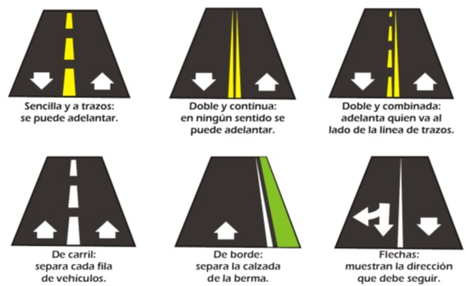

* En caso de una emergencia, si el vehículo queda detenido en un tramo recto de la ruta, las balizas deben colocarse a 100 mts. Del vehículo
* En caso de sufrir un desperfecto en una curva, las balizas deben colocarse a la entrada y salida de la misma para señalizar al tráfico en ambas direcciones.
* Al llegar a una intersección, debe observarse primero a la izquierda y después a la derecha.
* Al prepararse para girar a la izquierda en una calle de doble sentido de circulación, las ruedas delanteras del vehículo deben apuntar en línea recta hacia delante.
* Para indicar al vehículo que viene detrás suyo que puede realizar la maniobra de
* adelantamiento, usted debe encender el guiño del lado derecho, y para indicar al vehículo que no lo sobrepase el guiño izquierdo.
* El hidroplano es el fenómeno que hace que las ruedas se despeguen del asfalto, quedando apoyadas sobre una fina película de agua.
* La forma de evitar el hidroplano es disminuir la velocidad.
* Si una rueda de su vehículo muerde accidentalmente la banquina, UD Debe disminuir la velocidad, estabilizar al vehículo y retomar lentamente observando bien en todas direcciones.
* El punto ciego más importante de los camiones y colectivos se encuentra en línea recta detrás de los mismos.
* La maniobra de estacionamiento debe realizarse a paso de hombre.
* Para evitar el encandilamiento cuando existe poca visibilidad exterior y viene un vehículo de frente con las luces altas encendidas es recomendable mirar hacia el borde exterior del camino, guiándose por él.
* Los camiones tienen un peligroso punto ciego en el sector derecho cercano a la cabina, debido a la puerta de ese lado.
* El casco debe elegirse bien ajustado a la cabeza para mejorar el nivel de protección.
* El casco debe elegirse sin ningún tipo de costura en su capa exterior.
* El casco debe llevarse bien abrochado a la cabeza del usuario.
* Al elegir un casco para usar en un ciclomotor o motocicleta debe adoptarse solo aquel diseñado específicamente para el uso vial.
* Para ayudar a un motociclista accidentado nunca debe intentar sacarle el casco hasta que llegue la ayuda especializada.
* Al efectuar un llamado telefónico pidiendo ayuda para un accidente, usted debe dar primero la ubicación del accidente, para poder enviar ayuda a un si se corta la comunicación.
* En la ciudad, el teléfono para emergencias por accidente en la vía pública es el 107.
* Al notificar de un accidente es importante dar el número y condición de los heridos (consientes, desmallados, etc.).
* Al notificar de un accidente es fundamental indicar si las víctimas se encuentran atrapadas y si hay combustible derramado.
* Para prestar ayuda a un accidentado es esencial no cambiar la posición de ninguna de las partes del cuerpo del mismo ni los vehículos participes del accidente.
* Si encuentra con dos vehículos que han colisionado es importante sacar el contacto de ambos.
* La forma más segura de tomar una curva con pavimento mojado es disminuir la velocidad antes de entrar y mantenerla hasta salir.
* Usted puede perder el control, en una curva si da un volantuzo o una frenada o acelerada brusca.
* Si el tren trasero de su auto ha perdido el agarre usted debe disminuir la velocidad y girar el volante suavemente hacia fuera de la curva hasta recuperar el control.
* Si usted conduce una motocicleta o ciclomotor es recomendable llevar las luces permanentemente encendidas, de día y de noche.
* Si usted conduce con clima lluvioso es recomendable comprobar el funcionamiento de los frenos cada tanto, para evitar sorpresas desagradables.
* Al llegar a una intersección, usted debe levantar el pie del acelerador y apoyarlo en el freno.
* En caso de tener que conducir durante un tramo muy largo, es recomendable tomar un descanso cada 45 minutos o una hora, para mantener el nivel de concentración.
* Al frenar una motocicleta o ciclomotor usted debe frenar al mismo tiempo con ambos frenos para mantener el control
* En caso de una frenada brusca el tren delantero de su vehículo deberá soportar el 70% de la carga total de frenado.
* Ser impactado a 50KM/H equivale a sufrir una caída desde un cuarto piso de altura.
* Al presionar el pedal de freno a fondo la distancia de frenado es mayor.
* Él apoya cabeza debe ajustarse a la altura de la línea de los ojos, por encima de la oreja.
* En el caso de un choque de frente para obtener la velocidad relativa, las velocidades de cada automóvil se suman.
* En caso de ser chocado desde atrás, para obtener la velocidad relativa las velocidades de cada automóvil se restan.
* La distancia de frenado de un automóvil a 40 Km. /h en piso seco es de aproximadamente 16 metros.
* Ser impactado a 60km/h es equivalente a recibir un impulso que nos eleve hasta 14 metros de altura.
* Para evitar el punto ciego lateral derecho de los autos es recomendable girar la cabeza y observar directamente hacia ese lado.
* Ante una señal de SEDA EL PASO usted debe disminuir la velocidad y si no viene nadie por la transversal, continuar.
* Uno de los síntomas de un mal funcionamiento del sistema de freno es poca presión en el pedal y distancia de frenado mayor a las acostumbradas.
* Uno de los síntomas de un mal funcionamiento del sistema de frenos es una temperatura elevada después de circular en las mazas de las ruedas.
* Uno de los síntomas de un mal funcionamiento del sistema de frenos es la presencia de un líquido pegajoso en los terminales de los caños de transmisión hidráulica.
* Uno de los síntomas de un mal funcionamiento del sistema de frenos es el tironeo de la dirección hacia un lado al presionar el pedal de freno.
* En caso de un pinchazo en los neumáticos delanteros nunca frene si no mantenga firmemente la dirección levantando el acelerador.
* Diariamente el conductor debe revisar el nivel de líquido de frenos, las luces, el nivel de aceite y de agua del motor.
* Al menos una vez por semana es recomendable que el conductor verifique la presión de los neumáticos y el estado de los mismos.
* En caso de cargar su vehículo con equipaje u otros elementos pesados, verifique la alineación de las luces, pues una mala distribución de la carga hace que estas apunten más arriba.

Señales de tránsito reglamentarias o prescriptivas:

Prohibición: determina la acción que no se puede realizar.

Restricción: indican los límites de velocidad, peso y tamaño de los vehículos.

Prioridad: cambian o refuerzan la prioridad respecto de a quien corresponde pasar primero en una esquina o tramo de carril.

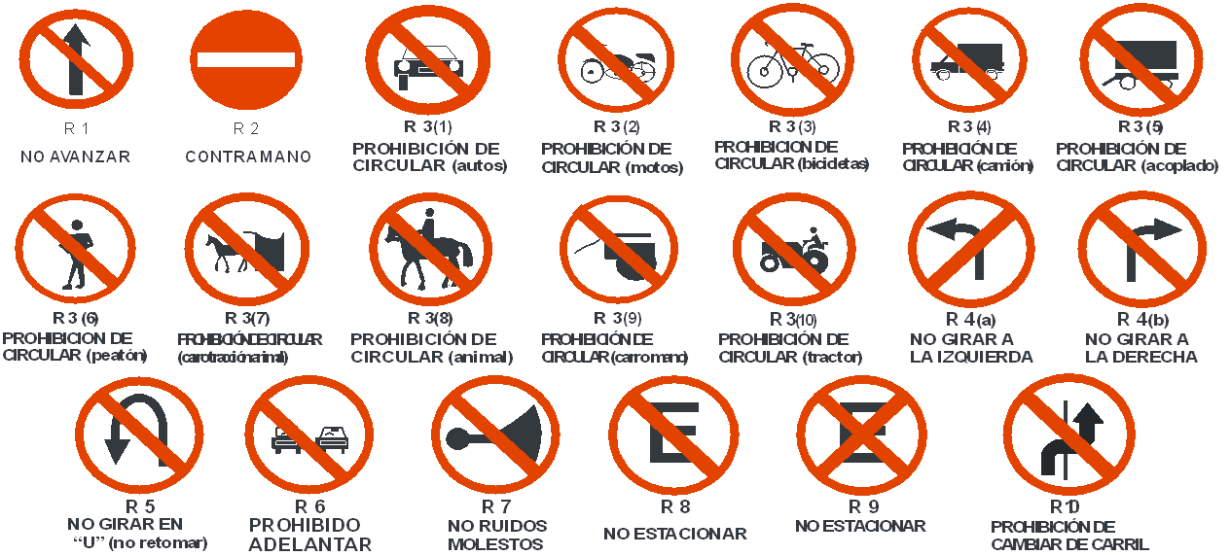

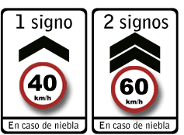

Señal y velocidades

En caso de niebla

Señales preventivas:

Máximo peligro: indican que hay que conducir con precaución sobre determinados lugares porque hay peligro por la misma.

Físicas: simboliza determinadas características de la ruta, por ejemplo: que se acerca una curva, un túnel o puente.

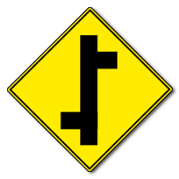

Empalme consecutivo contrario

Señales informativas

Se clasifican en:

Nomenclatura urbana: informa el nombre y la altura de la calle, avenida, ruta. Además, muestra la distancia que falta para llegar a una localidad o destino.



Características de la vía:

Indican características de la ruta o calles, sobre todo las modificaciones que pueden tener.



Información turística y de servicios:

brindan información como, por ejemplo, cercanía de estación de servicio, un teléfono público o un restaurante.



Señales transitorias:

Son señales que advierten acerca de la ejecución de trabajos de construcción y mantenimiento de vía.



¡¡Traer lapicera!!

¡¡¡BUENA SUERTE!!!